С днем рождения, Тюмень!
В последнюю субботу июля, каждый год, наш чудесный город празднует свой день рождение. В этом году Тюмень отмечает своё 434-летие.
В честь праздника ребята детского сада № 62, отправились в путешествие на «музыкальном автобусе» по микрорайону Тура. Узнали, почему в народе микрорайон Тура называют «Лесобаза».
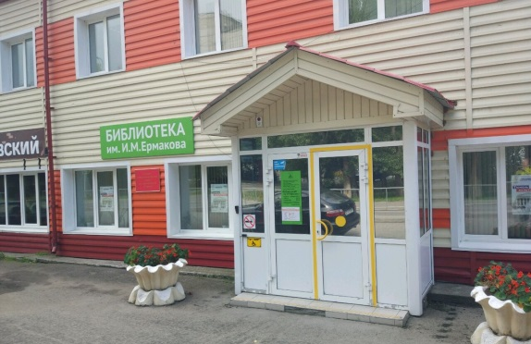
Побывав в библиотеке № 7, ребята узнали, что библиотека носит имя тюменского писателя Ивана Михайловича Ермакова.
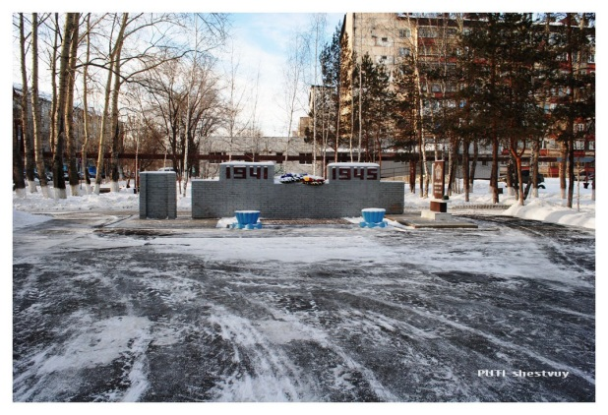

Отправившись в «Сквер тридцатилетия Победы» (так он был назван в 2003 году), рассмотрели установленный обелиск и узнали о том, что именно к этому обелиску в День Победы, ежегодно жители микрорайона Тура приходят для того, чтобы возложить цветы в память о войнах-освободителях.
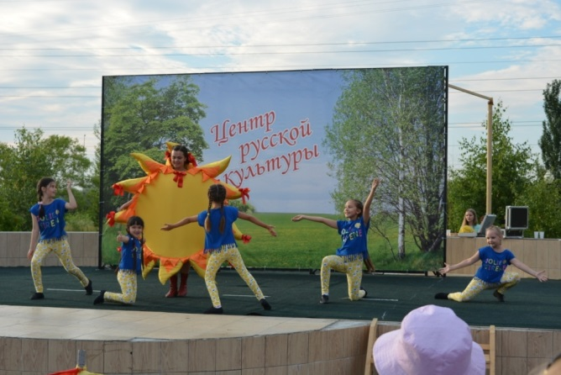
Очутившись в сквере «Казачьи луга», ребята показали свои танцевальные таланты.

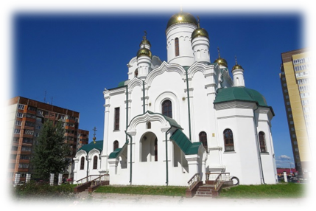
Ну, а своё путешествие ребята закончили остановкой возле храма. Узнали, что в 2014 году храм был освящен в честь Преподобного Серафима Саровского, а в 2015 году получил статус «Казачий храм».

